Адрес школы: улица Шолохова 9

Остановки:

* улица Скульптора Мухиной 7
* улица Скульптора Мухиной
* метро Ново-Переделкино (отделение Сбербанка)
* метро Ново-Переделкино (Боровское шоссе)

Метро: станция метро Ново-Переделкино

Обозначения на карте:

|  |  |
| --- | --- |
| Пиктограмма | Значение |
| Х | Школа |
| --- | Элемент пути |
| 1024px-Bus-logo.svg | Автобусная остановка |
| Moscow_Metro.svg | Метро |

Путь:

Школа - остановка: улица Скульптора Мухиной 7

1. Выйти из школы. Х
2. Идти прямо до ворот. ---
3. Выйти за ворота. ---
4. Повернуть направо. ---
5. Пройти до мусорных контейнеров. ---
6. Дойти до конца тротуара. ---
7. Пересечь автомобильную дорогу к аллее (быть предельно внимательным, не забывать посмотреть налево, затем направо согласно правилу перехода дороги с двусторонним движением\*). ---
8. Идти прям до конца аллеи - за мусорными контейнерами (соблюдая внимательность, так как здесь паркуются автомобили). ---
9. Повернуть налево. ---
10. Дойти до конца тротуара. ---
11. Пересечь автомобильную дорогу (быть предельно внимательным, не забывать посмотреть налево, затем направо согласно правилам перехода дороги с двусторонним движением\*). ---
12. Идти прямо, до первого пешеходного поворота справа. ---
13. Повернуть направо. ---
14. Пройти прямо до конца тротуара. ---
15. Повернуть налево. ---
16. Пройти до остановки.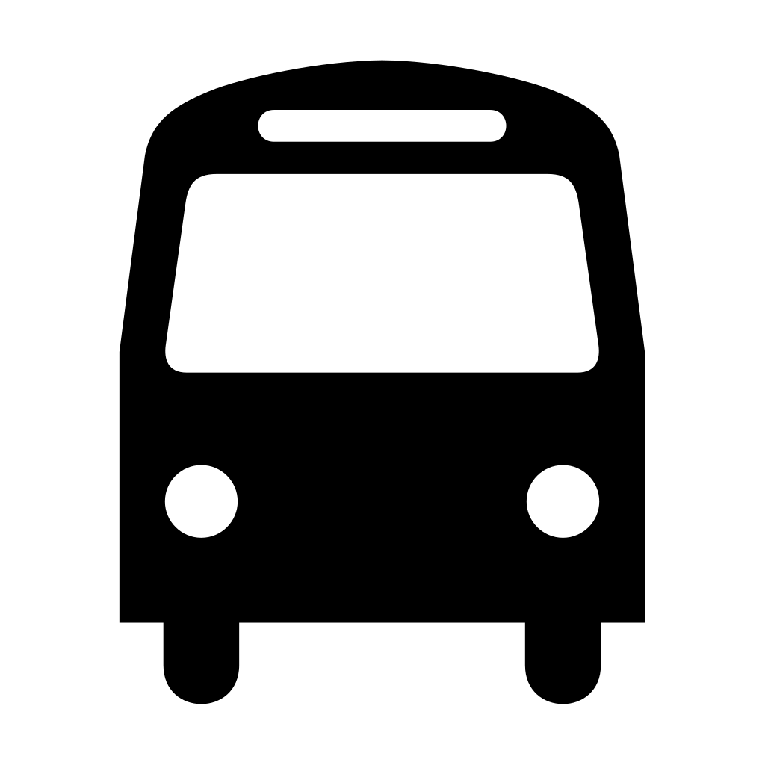

При использовании данного маршрута присутствует выход на автомобильную дорогу, в рамках действия знака “жилая зона” 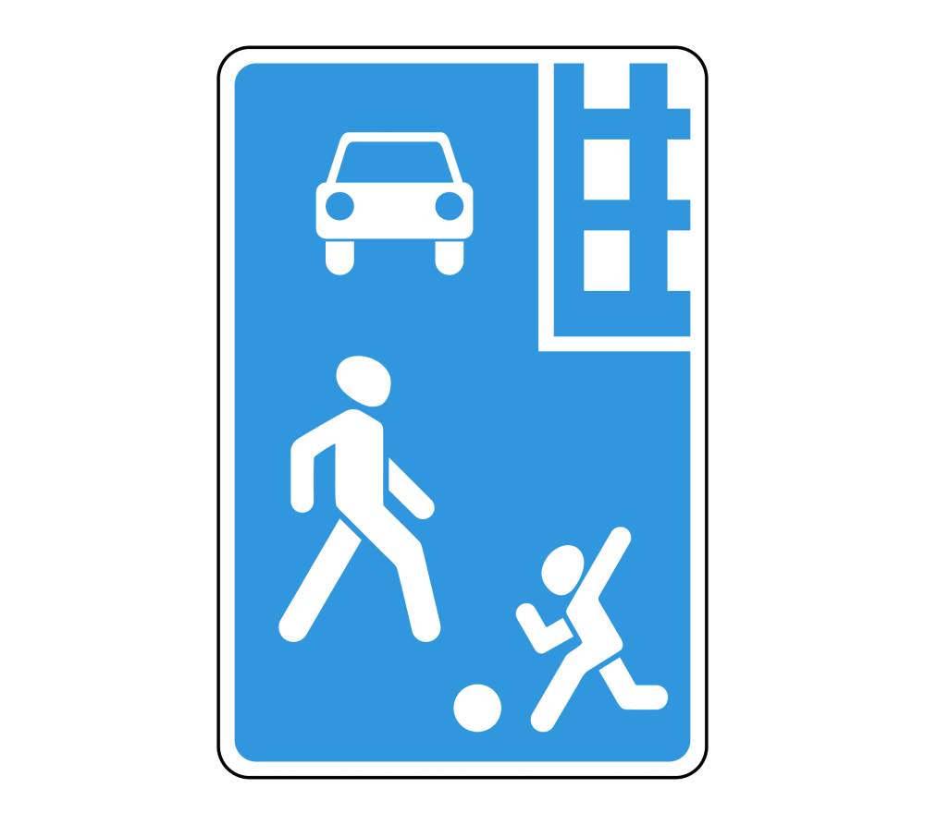. Необходимо соблюдать осторожность и внимательность при следовании этому маршруту.

Путь:

Школа - остановка: улица Скульптора Мухиной

1. Выйти из школы. Х
2. Идти прямо до ворот. ---
3. Выйти за ворота. ---
4. Повернуть направо. ---
5. Пройти до мусорных контейнеров. ---
6. Повернуть направо. ---
7. Идти прямо до конца пешеходного тротуара. ---
8. Повернуть направо. ---
9. Пройти до остановки.

При использовании данного маршрута отсутствует выход на транспортную дорогу, поэтому этот маршрут наиболее безопасный. Но тем не менее внимательность необходимо соблюдать всегда.

Путь:

Школа - остановка: метро Ново-Переделкино (отделение Сбербанка)

1. Выйти из школы. Х
2. Идти прямо до ворот. ---
3. Выйти за ворота. ---
4. Повернуть направо. ---
5. Пройти до мусорных контейнеров. ---
6. Повернуть направо. ---
7. Идти прямо до конца школьного забора. ---
8. Повернуть направо. ---
9. Идти прямо до пешеходного перехода (по левую сторону) ---
10. Повернуть налево. ---
11. Дойти до конца тротуара. ---
12. Пересечь автомобильную дорогу (быть предельно внимательным, не забывать посмотреть налево, затем направо согласно правилам перехода дороги с двусторонним движением\*). ---
13. Повернуть направо. ---
14. Дойти до конца тротуара. ---
15. Пересечь автомобильную дорогу (быть предельно внимательным, не забывать посмотреть налево, затем направо согласно правилам перехода дороги с двусторонним движением\*). ---
16. Пройти вперед до первого пешеходного поворота справа. ---
17. Повернуть направо. ---
18. Дойти до конца тротуара. ---
19. Повернуть налево. ---
20. Пройти до остановки.

При использовании данного маршрута присутствует выход на автомобильную дорогу в рамках действия знака “пешеходный переход” 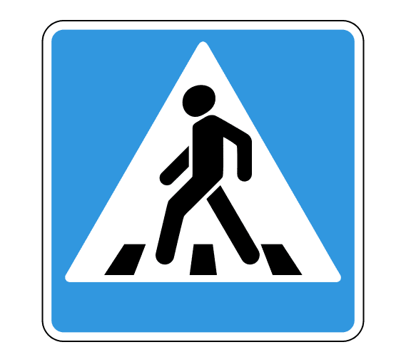. Следует соблюдать предельную внимательность, так как переходы этого пути не обеспечены светофорным контролем.

Путь:

Школа - остановка: метро Ново-Переделкино (Боровское шоссе)

1. Выйти из школы. Х
2. Идти прямо до ворот. ---
3. Выйти за ворота. ---
4. Повернуть налево. ---
5. Пройти до гаража, подойти к концу тротуара. ---
6. Пересечь автомобильную дорогу (быть предельно внимательным, не забывать посмотреть налево, затем направо согласно правилам перехода дороги с двусторонним движением\*). ---
7. Повернуть на диагональную аллею с левой стороны. ---
8. Дойти до конца аллеи, подойти к концу тротуара. ---
9. Пересечь автомобильную дорогу (быть предельно внимательным, не забывать посмотреть налево, затем направо согласно правилам перехода дороги с двусторонним движением\*). ---
10. Пройти через арку, сохраняя предельную внимательность, так как арка используется в том числе и для проезда автомобилей. ---
11. Пересечь автомобильную дорогу к детской площадке (быть предельно внимательным, не забывать посмотреть налево, затем направо согласно правилам перехода дороги с двусторонним движением\*). ---
12. Пересечь детскую площадку под диагональю влево (дойти до тротуара к дороге здания, арку которого проходили) ---
13. Дойти до конца тротуара. ---
14. Пересечь автомобильную дорогу (быть предельно внимательным, не забывать посмотреть налево, затем направо согласно правилам перехода дороги с двусторонним движением\*). ---
15. Повернуть налево ---
16. Дойти до конца тротуара. ---
17. Повернуть направо ---
18. Дойти до конца тротуара. ---
19. Пересечь автомобильную дорогу диагонально вправо, обеспечив переход на пешеходную дорогу, которая примыкает к зеленой аллее “Вкусно и Точка” (быть предельно внимательным, не забывать посмотреть налево, затем направо согласно правилам перехода дороги с двусторонним движением\*). ---
20. Дойти до конца тротуара. ---
21. Дождавшись зеленого цвета светофора и убедившись в отсутствии опасности (отсутствии движущихся транспортных средств слева и справа) - перейти пешеходный переход. ---
22. Дойти до конца тротуара. ---
23. Повернуть налево ---
24. Дойти до конца тротуара. ---
25. Пересечь автомобильную дорогу (быть предельно внимательным, действовать согласно правилам перехода дороги с односторонним движением\*\*). ---
26. Пройти до остановки.

При использовании данного маршрута присутствует выход на автомобильную дорогу в рамках действия знака “жилая зона”  и “пешеходный переход” . Следует соблюдать предельную внимательность, так как не все переходы этого пути обеспечены светофорным контролем. Так же нельзя терять бдительность и на переходах, которые обеспечены светофорным контролем.

Путь:

Школа - станция метро Ново-Переделкино

1. Выйти из школы. Х
2. Идти прямо до ворот. ---
3. Выйти за ворота. ---
4. Повернуть налево. ---
5. Пройти до гаража, подойти к концу тротуара. ---
6. Пересечь автомобильную дорогу (быть предельно внимательным, не забывать посмотреть налево, затем направо согласно правилам перехода дороги с двусторонним движением\*). ---
7. Повернуть на диагональную аллею с левой стороны. ---
8. Дойти до конца аллеи, подойти к концу тротуара. ---
9. Пересечь автомобильную дорогу (быть предельно внимательным, не забывать посмотреть налево, затем направо согласно правилам перехода дороги с двусторонним движением\*). ---
10. Пройти через арку, сохраняя предельную внимательность, так как арка используется в том числе и для проезда автомобилей. ---
11. Пересечь автомобильную дорогу к детской площадке (быть предельно внимательным, не забывать посмотреть налево, затем направо согласно правилам перехода дороги с двусторонним движением\*). ---
12. Пересечь детскую площадку под диагональю влево (дойти до тротуара к дороге здания, арку которого проходили) ---
13. Дойти до конца тротуара. ---
14. Пересечь автомобильную дорогу (быть предельно внимательным, не забывать посмотреть налево, затем направо согласно правилам перехода дороги с двусторонним движением\*). ---
15. Повернуть налево ---
16. Дойти до конца тротуара. ---
17. Повернуть направо ---
18. Дойти до конца тротуара. ---
19. Пересечь автомобильную дорогу диагонально вправо, обеспечив переход на пешеходную дорогу, которая примыкает к зеленой аллее “Вкусно и Точка” (быть предельно внимательным, не забывать посмотреть налево, затем направо согласно правилам перехода дороги с двусторонним движением\*). ---
20. Дойти до конца тротуара. ---
21. Повернуть налево ---
22. Дойти до конца тротуара. ---
23. Дождавшись зеленого цвета светофора и убедившись в отсутствии опасности (отсутствии движущихся транспортных средств слева и справа) - перейти пешеходный переход. ---
24. Дойти до начала здания “ВкуссВилл Айс” ---
25. Повернуть направо ---
26. Дойти до конца тротуара. ---
27. Дождавшись зеленого цвета светофора и убедившись в отсутствии опасности (отсутствии движущихся транспортных средств слева и справа) - перейти пешеходный переход.
28. Повернуть налево ---
29. Пройти до метро.

При использовании данного маршрута присутствует выход на автомобильную дорогу в рамках действия знака “жилая зона”  и “пешеходный переход” . Этот маршрут обеспечен светофорным контролем на всех участках с знаком “пешеходный переход”, поэтому он более безопасен, нежели маршруты без такого контроля. Но тем не менее на маршруте необходимо быть внимательным.

\*Правила перехода дороги с двусторонним движением:

1. Перед началом перехода необходимо остановиться на краю тротуара и убедиться в том, что перед вами улица с двусторонним движением.
2. Посмотрите налево и удостоверьтесь, что поблизости от пешеходного перехода нет транспорта.
3. Затем оцените обстановку направо – убедитесь, что нет машин, движущихся по противоположной стороне дороги. Если машины есть, дойдя до середины проезжей части, остановитесь и дождитесь возможности пропустить их. Однако не стоит оставаться на середине дороги, если она не является безопасной для перехода.
4. Проверьте, что на вашей стороне дороги нет машин, движущихся справа. Учтите возможность машин, двигающихся задним ходом или убирающих снег или мусор.
5. Начните переходить дорогу только тогда, когда убедитесь, что находитесь на безопасном расстоянии от движущихся по ней машин.
6. Идите через дорогу быстро, но спокойно, без бега. Бег во время перехода делает сложным замечание изменений в окружающей обстановке.
7. Дойдя до середины проезжей части дороги, обязательно взгляните направо и продолжайте движение, если поблизости нет транспорта.
8. Если замечаете машины, движущиеся справа, неподалеку от вас, остановитесь и дождитесь, пока они проедут. Не пытайтесь перебегать дорогу, пропустите все машины.
9. Не отступайте назад, если остановились на середине дороги. Внимательно следите за движением машин с обеих сторон, чтобы избежать опасных ситуаций.
10. Переходите дорогу под прямым углом, чтобы лучше видеть дорогу и транспорт с обеих сторон.

\*\*Инструкция по безопасному переходу дороги с односторонним движением:

1. Подойдите к дороге с односторонним движением и определите направление движения транспорта - налево или направо.
2. Перед началом перехода помните, что вы должны перейти дорогу сразу. На такой дороге нельзя остановиться посередине, так как машины движутся по всей ширине проезжей части.
3. Убедитесь, что вы абсолютно уверены в том, что все транспортные средства находятся на расстоянии, достаточном для безопасного перехода. Оцените расстояние и помните о тормозном пути автомобилей.
4. Проверьте, что рядом с пешеходным переходом нет машин, движущихся задним ходом. Начните переходить дорогу только тогда, когда вы уверены в полной безопасности.
5. Переходите дорогу быстро, но не бегом. Двигайтесь под прямым углом к тротуару, а не наискосок, чтобы обеспечить лучшую видимость и безопасность.
6. Соблюдайте эти правила для обеспечения вашей безопасности при переходе дороги с односторонним движением.